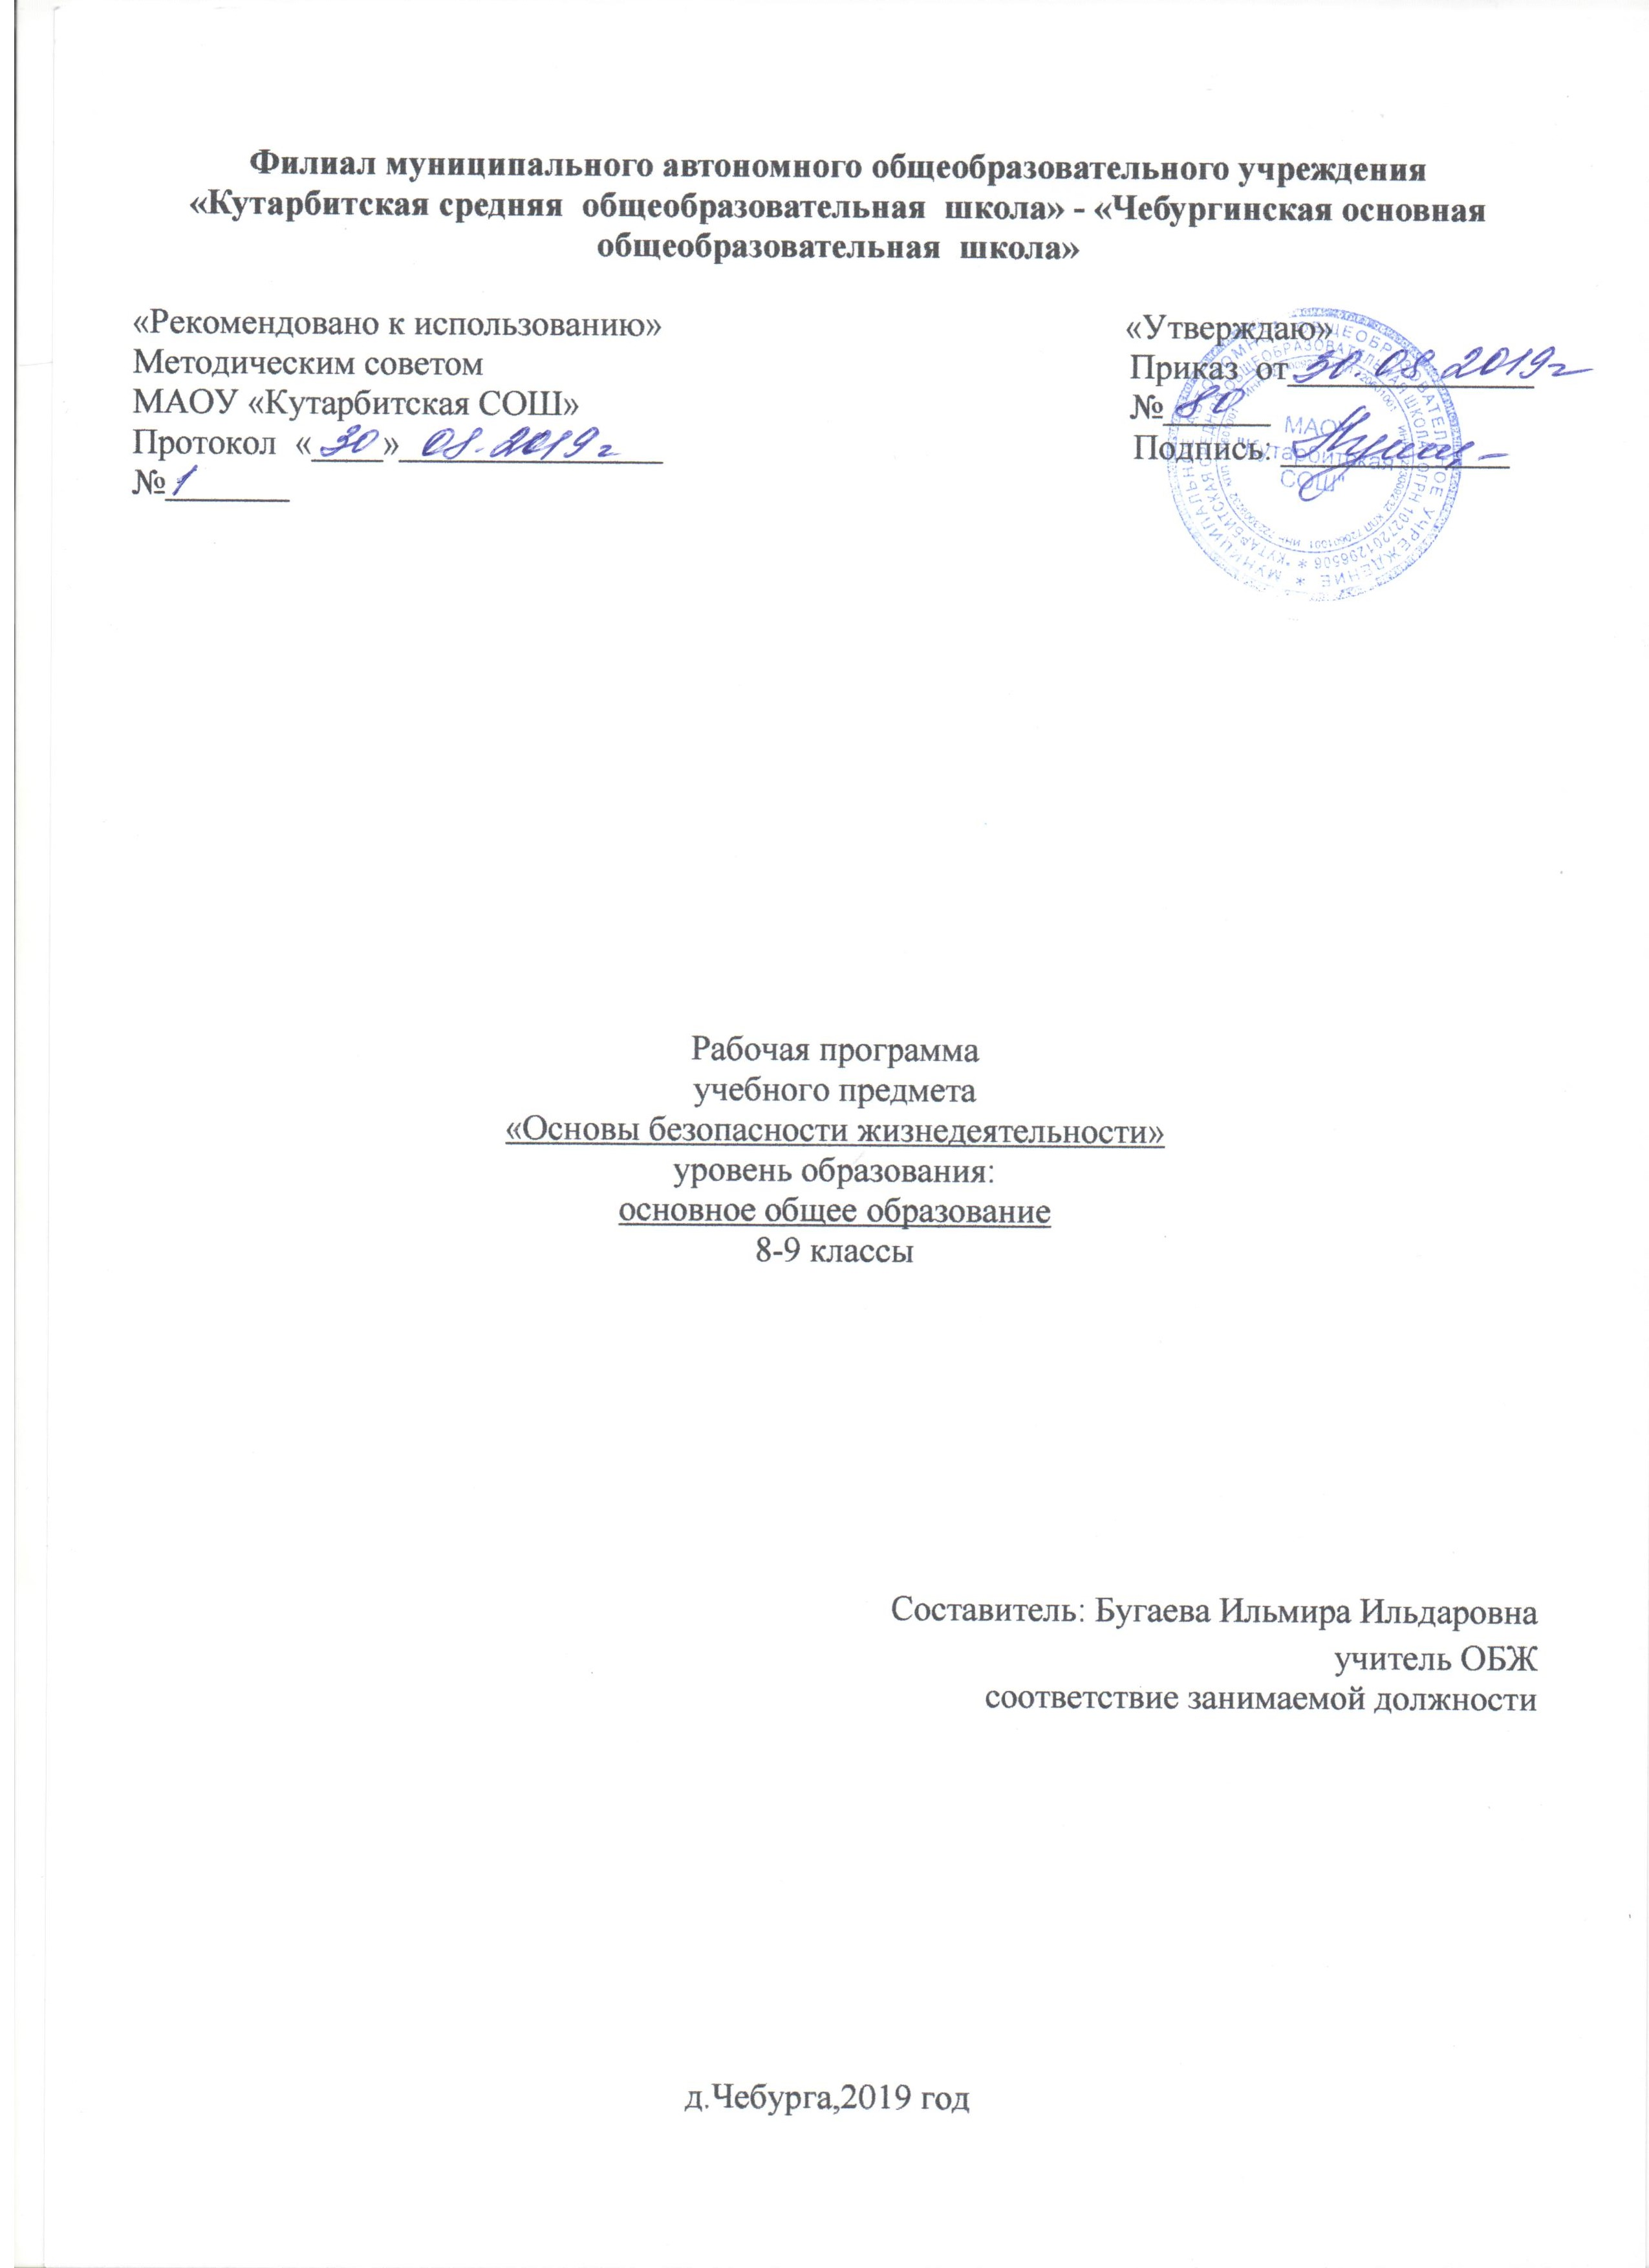
1.Планируемые предметные результаты освоения предмета «Основы безопасности жизнедеятельности»

Тематический |  |  | Планируемые предметные результаты
блок-модуль | Выпускник научится |  |  |  | Выпускник получит возможность
 |  |  |  |  | научиться
Основы | - классифицировать и характеризовать |  |  |  | - безопасно использовать средства
безопасности | условия экологической безопасности; |  |  |  | индивидуальной защиты
личности, | - использовать знания о предельно |  |  |  | велосипедиста;
общества и | допустимых концентрациях вредных |  |  |  | -классифицировать и
государства | веществ в атмосфере, воде и почве; |  |  |  | характеризовать причины и
 | - использовать знания о способах контроля |  |  |  | последствия опасных ситуаций в
 | качества окружающей среды и продуктов |  |  |  | туристических поездках;
 | питания с использованием бытовых |  |  |  | - готовиться к туристическим
 | приборов; |  |  |  | поездкам;
 | - классифицировать и характеризовать |  |  |  | -адекватно оценивать ситуацию и
 | причины и последствия опасных ситуаций |  |  |  | безопасно вести |  | в
 | при использовании бытовых приборов |  |  |  | туристических поездках;
 | контроля качества окружающей среды и |  |  |  | -анализировать |  | последствия
 | продуктов питания; |  |  |  | возможных | опасных | ситуаций в
 | - безопасно, использовать бытовые |  |  |  | местах большого скопления людей;
 | приборы контроля качества окружающей |  |  |  | -анализировать |  | последствия
 | среды и продуктов питания; |  |  |  | возможных | опасных |  | ситуаций
 | - безопасно использовать бытовые |  |  |  | криминогенного характера;
 | приборы; |  |  |  | - безопасно вести и применять
 | - безопасно использовать средства бытовой |  |  |  | права покупателя;
 | химии; |  |  |  | -анализировать последствия
 | - безопасно использовать средства |  |  |  | проявления | терроризма,
 | коммуникации; |  |  |  | экстремизма, наркотизма;
 | -классифицировать |  | и характеризовать |  | - предвидеть | пути | и средства
 | опасные ситуации криминогенного |  |  |  | возможного | вовлечения |  | в
 | характера; |  |  |  | террористическую, экстремистскую
 | - предвидеть | причины возникновения |  |  | и наркотическую деятельность;
 | возможных опасных ситуаций |  |  |  | - анализировать влияние вредных
 | криминогенного характера; |  |  |  | привычек и факторов и на
 | - безопасно | вести | и применять способы |  | состояние своего здоровья
 | самозащиты | в криминогенной ситуации |  |  | - характеризовать роль семьи в
 | на улице; |  |  |  | жизни личности и общества и ее
 | - безопасно | вести | и применять способы |  | влияние на здоровье человека;
 | самозащиты в криминогенной ситуации в |  |  |  | -классифицировать и
 | подъезде; |  |  |  | характеризовать основные
 | - безопасно | вести | и применять способы |  | положения законодательных актов,
 | самозащиты | в криминогенной ситуации в |  |  | регулирующих права и обязанности
 | лифте; |  |  |  | супругов, и защищающих права
 | - безопасно | вести | и применять способы |  | ребенка;
 | самозащиты | в криминогенной ситуации в |  |  | -владеть основами самоконтроля,
 | квартире; |  |  |  | самооценки, принятия решений и
 | - безопасно | вести | и | применять | осуществления осознанного выбора
 | способы самозащиты при карманной |  |  |  | в учебной и познавательной
 | краже; |  |  |  | деятельности при формировании
 | - безопасно вести и применять способы |  |  |  | современной культуры
 | самозащиты при попытке мошенничества; |  |  |  | безопасности жизнедеятельности;

- адекватно оценивать ситуацию дорожного движения;

- адекватно оценивать ситуацию и безопасно действовать при пожаре;

- безопасно использовать средства | 2
индивидуальной защиты при пожаре; | 2

- безопасно применять первичные средства пожаротушения;
-соблюдать правила безопасности
дорожного движения пешехода;

- соблюдать правила безопасности
дорожного движения велосипедиста;
- соблюдать правила безопасности
дорожного движения пассажира
транспортного средства;

- классифицировать и характеризовать причины и последствия опасных ситуаций на воде;

- адекватно оценивать ситуацию и безопасно вести у воды и на воде:

- использовать средства и способы само-и взаимопомощи на воде

- классифицировать и характеризовать причины и последствия опасных ситуаций в туристических походах;

- готовиться к туристическим походам;

- адекватно оценивать ситуацию и безопасно вести в туристических походах;

- адекватно оценивать ситуацию и ориентироваться на местности;

- добывать и поддерживать огонь в автономных условиях;

- добывать и очищать воду в автономных условиях;

- добывать и готовить пищу в автономных условиях; сооружать (обустраивать) временное жилище в автономных условиях;

- подавать сигналы бедствия и отвечать на них;

- характеризовать причины и последствия чрезвычайных ситуаций природного характера для личности, общества и государства;

- предвидеть опасности и правильно действовать в случае чрезвычайных ситуаций природного характера;

- классифицировать мероприятия по защите населения от чрезвычайных ситуаций природного характера;

- безопасно использовать средства индивидуальной защиты;

- характеризовать причины и последствия чрезвычайных ситуаций техногенного характера для личности, общества и государства;

- предвидеть опасности и правильно действовать в чрезвычайных ситуациях техногенного характера;

- классифицировать мероприятия по защите населения от чрезвычайных ситуаций техногенного характера;

- безопасно действовать по сигналу
«Внимание всем!»;
- безопасно использовать средства
индивидуальной и коллективной защиты;
3
- комплектовать минимально необходимый
 | набор вещей (документов, продуктов) в
 | случае эвакуации;
 | - классифицировать и характеризовать
 | явления терроризма, экстремизма,
 | наркотизма и последствия данных явлений
 | для личности, общества и государства;
 | - классифицировать мероприятия по защите
 | населения от терроризма, экстремизма,
 | наркотизма;
 | - адекватно оценивать ситуацию и
 | безопасно действовать при обнаружении
 | неизвестного предмета, возможной угрозе
 | взрыва (при взрыве) взрывного устройства;
 | - адекватно оценивать ситуацию и
 | безопасно действовать при похищении или
 | захвате в заложники (попытки похищения)
 | и при проведении мероприятий по
 | освобождению заложников;
 | - классифицировать и характеризовать
 | основные положения законодательных
 | актов, регламентирующих
 | ответственность несовершеннолетних за
 | правонарушения;
 | - классифицировать и характеризовать
 | опасные ситуации в местах большого
 | скопления людей;
 | - предвидеть причины возникновения
 | возможных опасных ситуаций в местах
 | большого скопления людей;
 | - адекватно оценивать ситуацию и
 | безопасно действовать в местах массового
 | скопления людей;
 | - оповещать (вызывать) экстренные службы
 | при чрезвычайной ситуации;
Основы | -характеризовать безопасный и здоровый |  | - классифицировать основные
медицинских | образ жизни, его составляющие и значение |  | правовые аспекты оказания первой
знаний и | для личности, общества и государства; |  | помощи;
здорового | -классифицировать мероприятия и |  | - оказывать первую помощь при не
образа жизни | факторы, укрепляющие и разрушающие |  | инфекционных заболеваниях;
 | здоровье; |  | - оказывать первую помощь при
 | -планировать профилактические |  | инфекционных заболеваниях;
 | мероприятия по сохранению и укреплению |  | - оказывать первую помощь при
 | своего здоровья; |  | остановке сердечной деятельности;
 | -адекватно оценивать нагрузку и |  | - оказывать первую помощь при
 | профилактические занятия по укреплению |  | коме;
 | здоровья; планировать распорядок дня с |  | - оказывать первую помощь при
 | учетом нагрузок; |  | поражении электрическим током;
 | -выявлять мероприятия и факторы, |  | - использовать для решения
 | потенциально опасные для здоровья; |  | коммуникативных задач в области
 | -безопасно использовать ресурсы |  | безопасности жизнедеятельности
 | интернета; |  | различные источники информации,
 | -анализировать состояние своего здоровья; |  | включая Интернет-ресурсы и
 | -определять состояния оказания |  | другие базы данных;
 | неотложной помощи; |  | - усваивать приемы действий в
 | -использовать алгоритм действий по |  | различных опасных и чрезвычайных
 | оказанию первой помощи; |  | ситуациях;
 | -классифицировать средства оказания |  | - исследовать различные ситуации в
 | первой помощи; | 4 | повседневной жизнедеятельности,
 |  | 4 | опасные и чрезвычайные ситуации,
 | -оказывать первую помощь при наружном |  | опасные и чрезвычайные ситуации,

 | и внутреннем кровотечении; | выдвигать предположения и
 | -извлекать инородное тело из верхних | проводить несложные
 | дыхательных путей; | эксперименты для доказательства
 | -оказывать первую помощь при ушибах; | предположений обеспечения
 | -оказывать первую помощь при | личной безопасности;
 | растяжениях; | творчески решать моделируемые
 | -оказывать первую помощь при вывихах; | ситуации и практические задачи в
 | -оказывать первую помощь при переломах; | области безопасности
 | -оказывать первую помощь при ожогах; | жизнедеятельности
 | -оказывать первую помощь при
 | отморожениях и общем переохлаждении;
 | -оказывать первую помощь при
 | отравлениях;
 | -оказывать первую помощь при тепловом
 | (солнечном) ударе;
 | -оказывать первую помощь при укусе
 | насекомых и змей.

- Содержание учебного предмета «Основы безопасности жизнедеятельности» Программа определяет базовое содержание по учебному предмету «Основы безопасности жизнедеятельности» в форме и объеме, которые соответствуют возрастным особенностям обучающихся и учитывает возможность освоения приемов умственной и практической деятельности обучающихся, что является важнейшим компонентом развивающего обучения.

Основы безопасности личности, общества и государства Основы комплексной безопасности

Человек и окружающая среда. Мероприятия по защите населения в местах с неблагоприятной экологической обстановкой, предельно допустимые концентрации вредных веществ в атмосфере, воде, почве. Бытовые приборы контроля качества окружающей среды и продуктов питания. Основные правила пользования бытовыми приборами и инструментами, средствами бытовой химии, персональными компьютерами и др. Безопасность на дорогах. Правила безопасного

поведения пешехода, пассажира и велосипедиста. Средства индивидуальной защиты велосипедиста. Пожар его причины и последствия. Правила поведения при пожаре при пожаре. Первичные средства пожаротушения. Средства индивидуальной защиты. Водоемы. Правила поведения у воды и оказания помощи на воде. Правила безопасности в туристических походах и поездках. Правила поведения в автономных условиях. Сигналы бедствия, способы их подачи и ответы на них. Правила безопасности в ситуациях криминогенного характера (квартира, улица, подъезд, лифт, карманная кража, мошенничество, самозащита покупателя). Элементарные способы самозащиты. Информационная безопасность подростка.

Защита населения Российской Федерации от чрезвычайных ситуаций

Чрезвычайные ситуации природного характера и защита населения от них (землетрясения, извержения вулканов, оползни, обвалы, лавины, ураганы, бури, смерчи, сильный дождь (ливень), крупный град, гроза, сильный снегопад, сильный гололед, метели, снежные заносы, наводнения, половодье, сели, цунами, лесные, торфяные и степные пожары, эпидемии, эпизоотии и эпифитотии). Рекомендации по безопасному поведению. Средства индивидуальной защиты. Чрезвычайные ситуации техногенного характера и защита населения от них (аварии на радиационно-опасных, химически опасных, пожароопасных и взрывоопасных, объектах экономики, транспорте, гидротехнических сооружениях). Рекомендации по безопасному поведению. Средства индивидуальной и коллективной защиты. Правила пользования ими. Действия по сигналу «Внимание всем!». Эвакуация населения и правила поведения при эвакуации.

Основы противодействия терроризму, экстремизму и наркотизму в Российской Федерации
Терроризм, экстремизм, наркотизм - сущность и угрозы безопасности личности и общества.
5
Пути и средства вовлечения подростка в террористическую, экстремистскую и наркотическую
деятельность. Ответственность несовершеннолетних за правонарушения. Личная безопасность при террористических актах и при обнаружении неизвестного предмета, возможной угрозе взрыва (при взрыве). Личная безопасность при похищении или захвате в заложники (попытке похищения)

- при проведении мероприятий по освобождению заложников. Личная безопасность при посещении массовых мероприятий.
Основы медицинских знаний и здорового образа жизни Основы здорового образа жизни

Основные понятия о здоровье и здоровом образе жизни. Составляющие и факторы здорового образа жизни (физическая активность, питание, режим дня, гигиена). Вредные привычки

- их факторы (навязчивые действия, игромания употребление алкоголя и наркотических веществ, курение табака и курительных смесей), их влияние на здоровье. Профилактика вредных привычек

- их факторов. Семья в современном обществе. Права и обязанности супругов. Защита прав ребенка.

Основы медицинских знаний и оказание первой помощи

Основы оказания первой помощи. Первая помощь при наружном и внутреннем кровотечении. Извлечение инородного тела из верхних дыхательных путей. Первая помощь при ушибах и растяжениях, вывихах и переломах. Первая помощь при ожогах, отморожениях и общем переохлаждении. Основные неинфекционные и инфекционные заболевания, их профилактика. Первая помощь при отравлениях. Первая помощь при тепловом (солнечном) ударе. Первая помощь при укусе насекомых и змей. Первая помощь при остановке сердечной деятельности. Первая помощь при коме. Особенности оказания первой помощи при поражении электрическим током
3.Тематическое планирование
Название блока, раздела, |  |  | Название темы |  | Количество
модуля |  |  |  |  | часов
8 класс 1ч. в неделю, всего 34ч
Модуль 1. «Основы |  |  |  |  | 23
безопасности личности,
общества и государства»
Раздел I Основы |  |  |  |  | 16
комплексной безопасности
 |  |  | Пожарная безопасность |  | 3
 |  |  | Безопасность на дорогах |  | 3
 |  |  | Безопасность на водоёмах |  | 3
 |  |  | Экология и безопасность |  | 3
 |  |  | Чрезвычайные ситуации техногенного характера и их |  | 5
 |  |  | возможные последствия
Раздел II |  |  |  |  | 7
Защита населения
 |  |  | Обеспечение защиты населения от чрезвычайных |  | 4
Российской Федерации от |  |  | ситуаций
чрезвычайных ситуаций
 |  |  | Обеспечение защиты населения от чрезвычайных |  | 3
 |  |  | ситуаций техногенного характера
Модуль 2. Основы |  |  |  |  | 11
медицинских знаний и
здорового образа жизни
Раздел III. Основы |  |  |  |  | 8
здорового образа жизни
 |  |  | Здоровый образ жизни и его составляющие |  | 8
Раздел IV. Основы |  |  |  |  | 3
медицинских знаний и
оказание первой помощи
 |  |  | Первая помощь при неотложных состояниях |  | 3
9 класс 1ч. в неделю, всего 34ч
Модуль 1. «Основы |  |  | 6 |  | 24
безопасности личности,
общества и государства»
 | Раздел I Основы |  |  | 8
 | комплексной безопасности | Национальная безопасность России в современном |  | 4
 |  | мире.
 |  | Чрезвычайные ситуации мирного и военного времени |  | 4
 |  | и национальная безопасность России

Раздел II |  | 7
Защита населения | Организационные основы по защите населения страны | 3
Российской Федерации от | от чрезвычайных ситуаций мирного и военного
чрезвычайных ситуаций | времени
 | Основные мероприятия, проводимые в Российской | 4
 | Федерации, по защите населения страны от
 | чрезвычайных ситуаций мирного и военного времени

Раздел |  | 9
III.Противодействие | Терроризм и экстремизм: их причины и последствия | 2
терроризму и экстремизму
терроризму и экстремизму | Нормативно-правовая база противодействия | 3
в Российской Федерации | терроризму и экстремизму в Российской Федерации
 | Организационные основы системы противодействия | 2
 | терроризму и наркотизму в Российской Федерации
 | Обеспечение личной безопасности при угрозе теракта | 2
 | и профилактика наркозависимости
Модуль 2. Основы |  | 10
медицинских знаний и
здорового образа жизни
Раздел IV. Основы |  | 8
здорового образа жизни
здорового образа жизни | Здоровье – условие благополучия человека | 3
 | Факторы, разрушающие репродуктивное здоровье | 3
 | Правовые основы сохранения и укрепления | 2
 | репродуктивного здоровья
Раздел V. Основы |  | 2
медицинских знаний и
оказание первой помощи
 | Оказание первой помощи | 2

